**Câu 1**: Trình bày các chuẩn của dịch vụ web

**Câu 2**: Từ mô hình

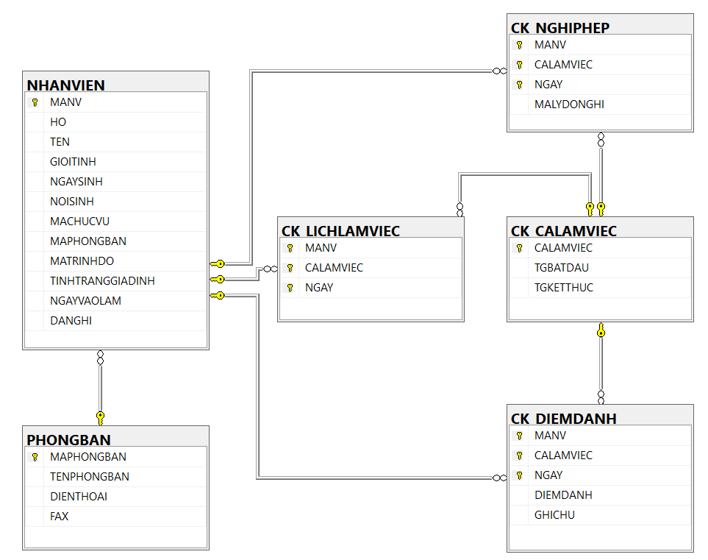

Hãy đặt tả cấu trúc DTD của xml và vẽ cây:

**Câu 3**: Công ty ABC hiện đang sử dụng 3 phần mềm (quản lý nhân sự, quản lý lương, quản lý chấm công) chạy trên 3 nền tảng khác nhau, không có liên kết. Mỗi lần nhân viên thuộc phân hệ nhân sự tính lương, thì phải xuất dữ liệu từ phần mềm chấm công ra (làm thủ công bằng tay) nên khó tránh được sai sót.

Bạn hãy trình bày giải pháp để kết nối 3 hệ thống này lại với nhau, để khi cần truy xuất thông tin không phải làm thủ công nữa.